Классификатор

Результаты измерений

Площадь (Мин), кв. пиксели | 0
Площадь (Макс), кв. пиксели | 3823
Площадь (Среднее), кв. пиксели | 497.05454545454546
Круглый фактор формы (Мин) | 0
Круглый фактор формы (Макс) | 0.8862269254527579
Фактор компактности (Мин) | 0
Фактор компактности (Макс) | 2.4925601380413474
Фактор удлинения (Мин) | 0.14602347261274198
Фактор удлинения (Макс) | 1
Фактор изрезанности (Мин) | 0
Фактор изрезанности (Макс) | 1.0001004058642151
Обработка 1

Изображения

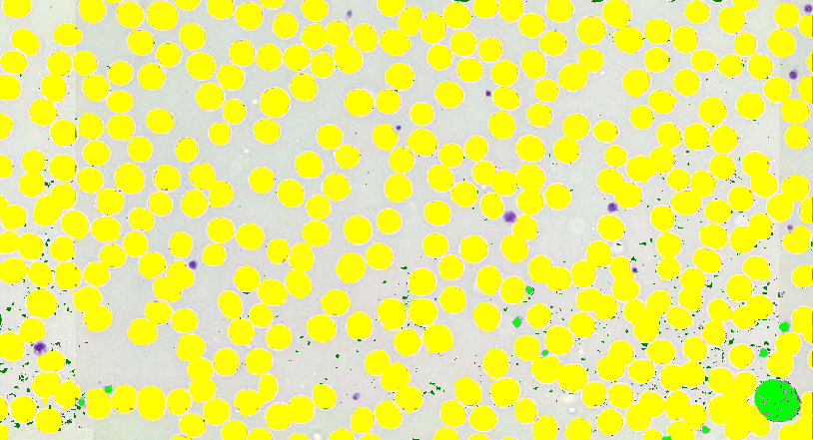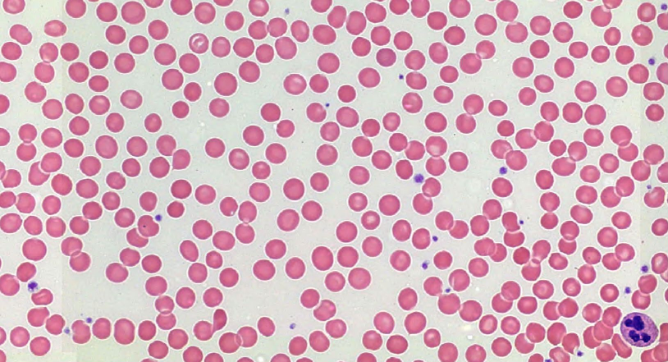

Графики

Chart Title
Chart Caption

